StudentSOP

Chức năng :
- Tìm kiếm Sinh viên
- Hiển thị thông tin của một sinh viên
- Chỉnh sửa thông tin của một sinh viên

Tìm kiếm sinh viên :

Tìm kiếm sinh viên theo mã sinh viên
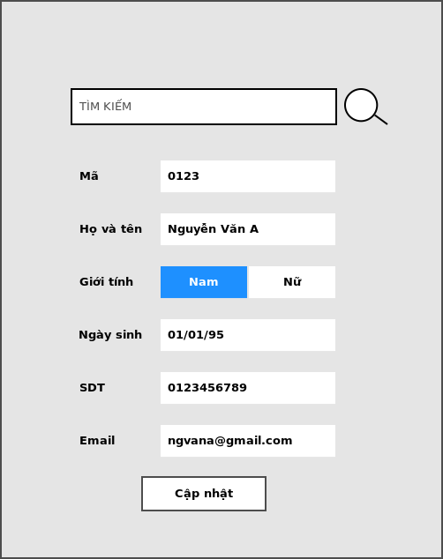

Khi không tìm thấy kết quả
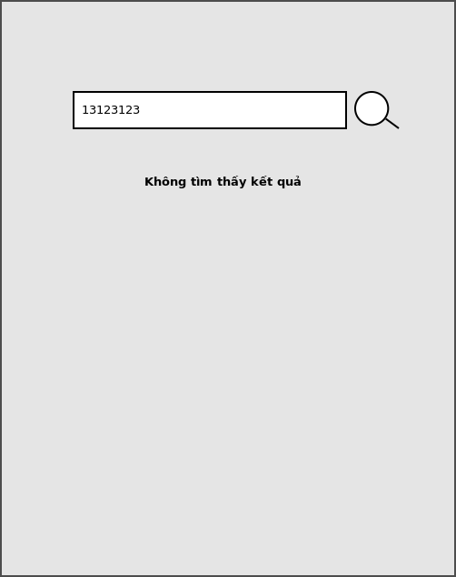
Các thông tin của một sinh viên :
- Mã
- Họ và tên
- Giới tính
- Ngày sinh
- Số điện thoại
- Email

REQUEST DESIGN

1. Get student’s infomation

Description: Cho ra thông tin của một sinh viên có từ tham số id
Endpoint: <base_url>/v1/student_info?id=[student_id]
Request: GET
Formats supported: JSON
Params:
- student_id - {string} mã sinh viên

Response
{
"id" : "",
"name" : "",
"gender" : "",
"birth" : "",
"phone" : "",
"email" : ""
}
∆ Example:
Request : <base_url>/v1/student_info?id="123456"
Response code: 200
{
"id" : "123456",
"name" : "Nguyen Van A",
"gender" : "Male",
"birth" : "01/01/1995",
"phone" : "0123456789",
"email" : "ngvana@gmail.com"
}
2. Change student’s infomation

Description: Chỉnh sửa thông tin của một sinh viên
Endpoint: <base_url>/v1/student_update
Request: POST
Formats supported: JSON
Params:
- student_id - {string} mã sinh viên
Body
{
"id" : "",
"name" : "",
"gender" : "",
"birth" : "",
"phone" : "",
"email" : ""
}

Response
{
"result" : "success"|"failed"
}
∆ Example:
Request : <base_url>/v1/student_update?id="123456"
Body :
{
"id" : "123456",
"name" : "Nguyen Van A",
"gender" : "Male",
"birth" : "01/01/1995",
"phone" : "0123456789",
"email" : "ngvana@gmail.com"
}
Response code: 200
{
"result" : "success"
}
3. Create a new student

Description: Tạo sinh viên mới
Endpoint: <base_url>/v1/student_create
Request: POST
Formats supported: JSON
Params:
- student_id - {string} mã sinh viên
Body
{
"id" : "",
"name" : "",
"gender" : "",
"birth" : "",
"phone" : "",
"email" : ""
}

Response
{
"result" : "success"|"failed"
}
∆ Example:
Request : <base_url>/v1/student_create?id="123456"
Body :
{
"id" : "123456",
"name" : "Nguyen Van A",
"gender" : "Male",
"birth" : "01/01/1995",
"phone" : "0123456789",
"email" : "ngvana@gmail.com"
}
Response code : 200
{
"result" : "success"
}
4. Delete a student

Description: Tạo sinh viên mới
Endpoint: <base_url>/v1/student_delete
Request: POST
Formats supported: JSON
Params:

Body
{
"id" : "",
}

Response
{
"result" : "success"|"failed"
}
∆ Example:
Request : <base_url>/v1/student_delete
Body
{
"id" : "123456",
}
Response code: 200
{
"result" : "success"
}

